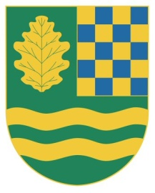

Výpis ze zápisu zasedání zastupitelstva obce ze dne 13.12.2017

Usnesení :

4/5/2017
Zastupitelstvo obce stanovuje vodné pro rok 2018 na částku 37,88 Kč bez DPH za m3.
Zastupitelstvo obce dále stanovuje způsob výpočtu ceny stočného pro rok 2018 takto :
Sazba za m3 66,85 Kč bez DPH.
Spotřeba m3 na 1 obyvatele a rok 28,2 m3.
Pro bytové jednotky stále platí dle usn. č. 1/5/2015 – množství spotřebované vody z veřejného vodovodu = množství odvedené odpadní vody.

Martin Šubrt

starosta obce Nový Vestec

